|  |
| --- |
| Görüntü İşleme |
| Bilecik Şeyh Edebali Üniversitesi |
| Matlab Görüntü İşleme Ödevleri   1. Bir resmin ortalaması,standart sapmasını ve varyansını hesaplayan fonksiyonlar. 2. Matlab ta 8 bitlik bir I imgesi açıp imgenin her bir pikseline erişerek etrafında nxn bir blok al ve bloğun standart sapmasını hesapla(s.117). 3. Matlab , basit 2D çeviri dönüşümü alıştırması. 4. Geometrik transform matlab fonksiyonları. |

2016

**16700330224**

**Efecan Altay**

**Yrd. Doç. Dr. Ümit Çiğdem Turhal**

# I

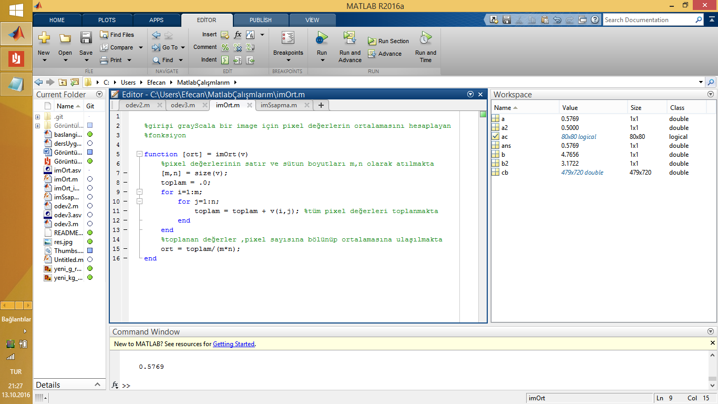

# Bir GrayScale Resmin, Ortalamasını Alan Fonksiyon

# Bir GrayScale Resmin, Standart Sapmasını Alan Fonksiyon

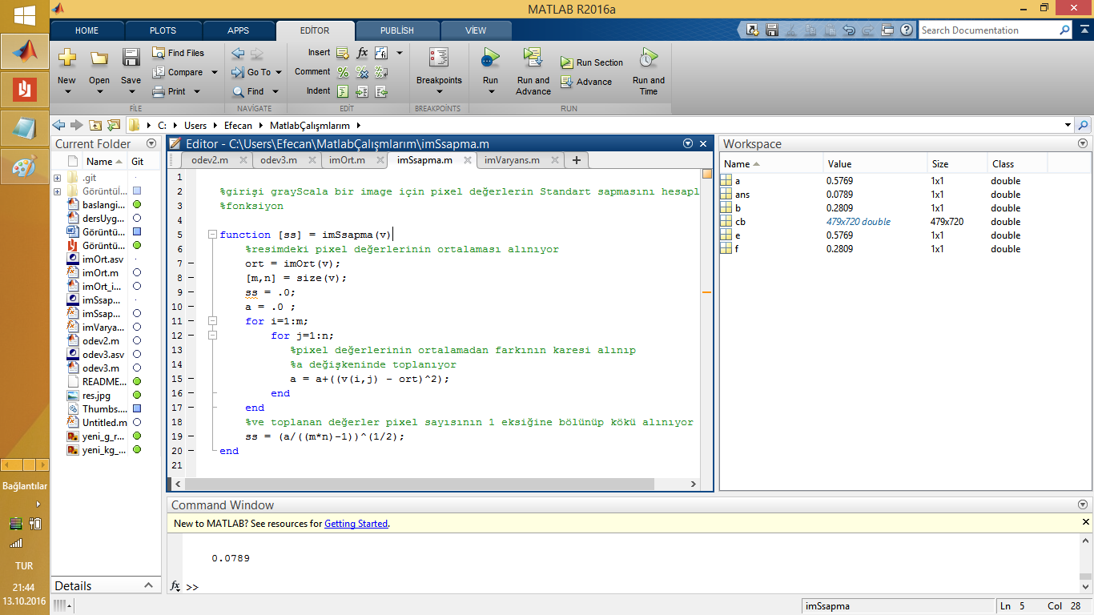

# Bir GrayScale Resmin, Varyansını Alan Fonksiyon

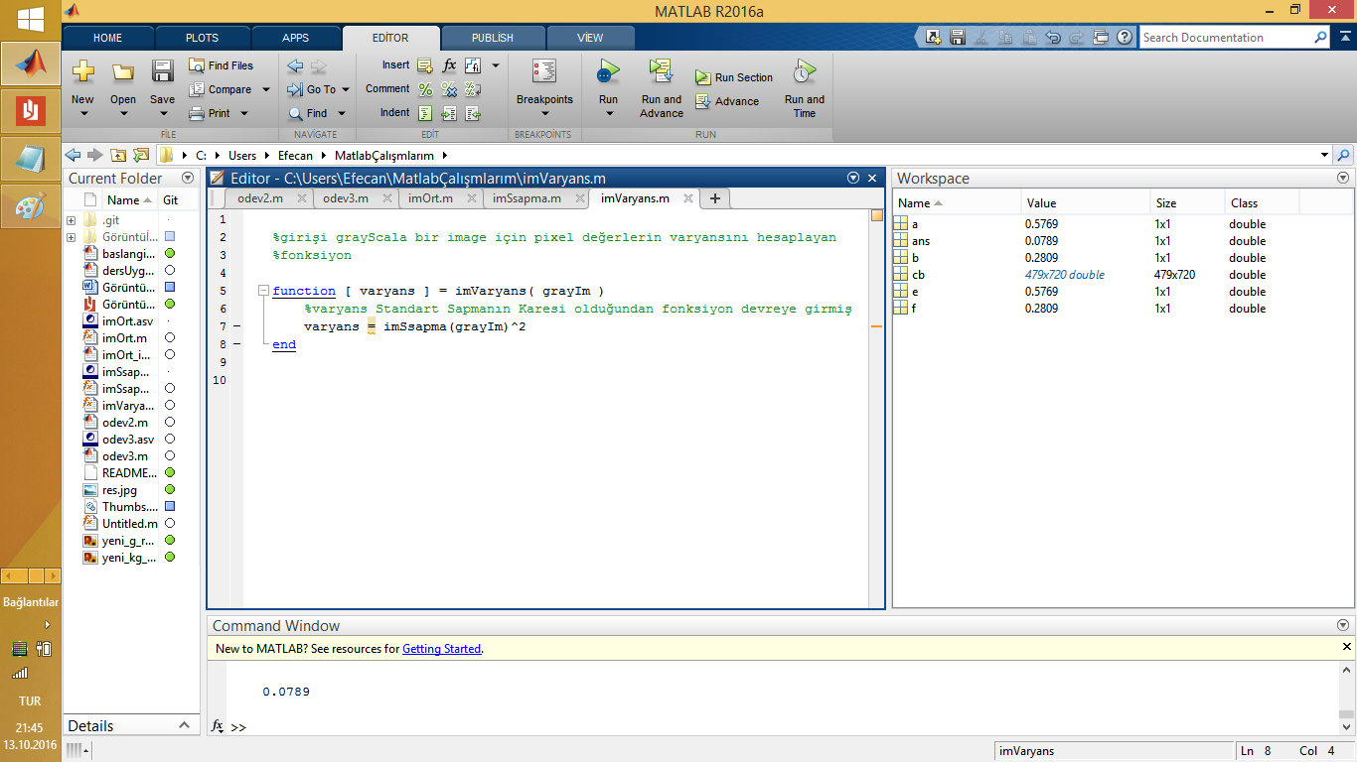

# Fonksiyonların kullanımı

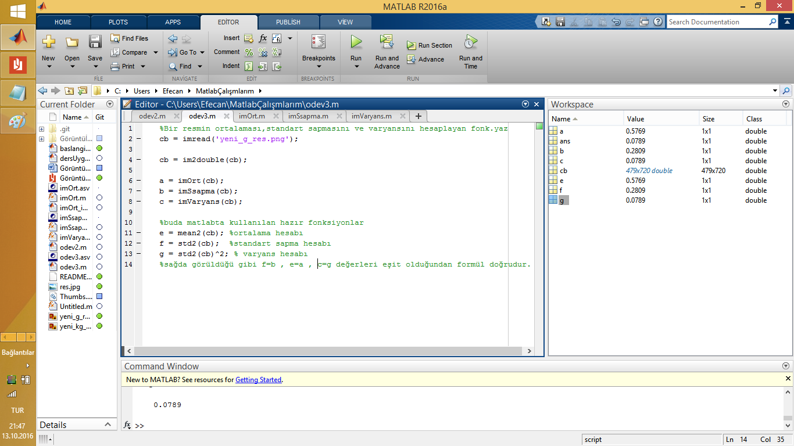

# II

# Matlab ta 8 bitlik bir I imgesi açıp imgenin her bir pikseline erişerek etrafında nxn bir blok al ve bloğun standart sapmasını hesapla.

Kod :

cb = imread('yeni_g_res.png');

%sSM = cb(1:end/2,1:end/2); %StandartSapmaMatrisi sSM

%sSM = 1 ;

cb = im2double(cb);

[a,b] = size(cb);

cl = cb * 2;

for i=1:a-1;

for j=1:b-1;

if( i == 1 && j == 1)

sSM = cb(j:j+1,i:i+1);

cl(i,j) = std2(sSM);

elseif( j == 1 && (i > 1 && i < a-1))

sSM = cb(i-1:i+1 ,j:j+1);

cl(i,j) = std2(sSM);

elseif(i == 1 && (j > 1 && j < b-1))

sSM = cb(i:i+1 ,j-1:j+1);

cl(i,j) = std2(sSM);

elseif(i == a-1 && j == b-1);

sSM = cb(i-1:i ,j-1:j);

cl(i,j) = std2(sSM);

elseif(i == a-1 && (j > 1 && j < b-1));

sSM = cb(i-1:i ,j-1:j+1);

cl(i,j) = std2(sSM);

elseif(j == b-1 && (i > 1 && i < a-1))

sSM = cb(i-1:i+1,j-1:j);

cl(i,j) = std2(sSM);

else

sSM = cb(i:i+1,j:j+1);

cl(i,j) = std2(sSM);

end

end

end

%işlemler sonrası görüntüleme

figure;

subplot(1,2,1);

imshow(cb);

subplot(1,2,2);

imshow(cl);

imwrite(cl,'yeni_StandartSapması_alınmıs_resim.png');

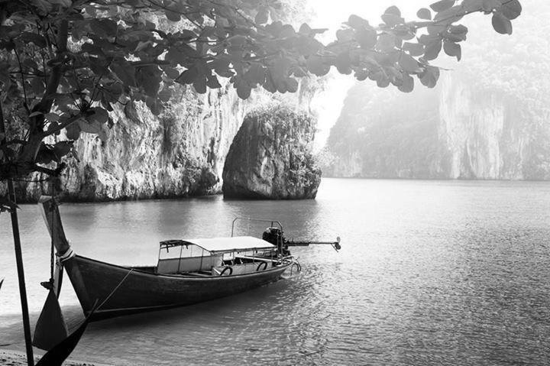

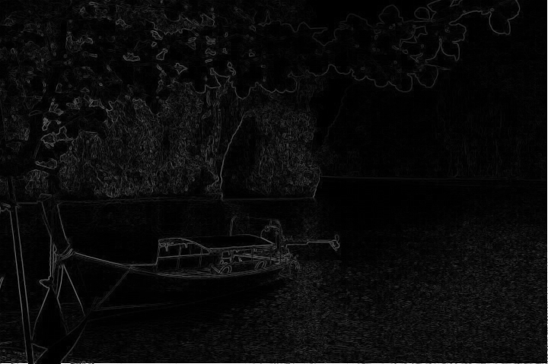

# III

# Matlab , Basit 2D Çeviri Dönüşümü Alıştırması

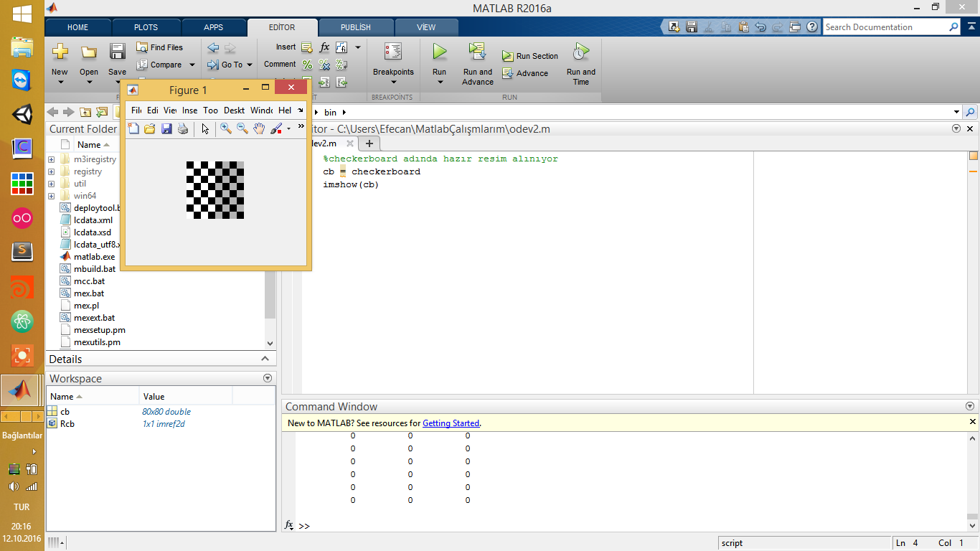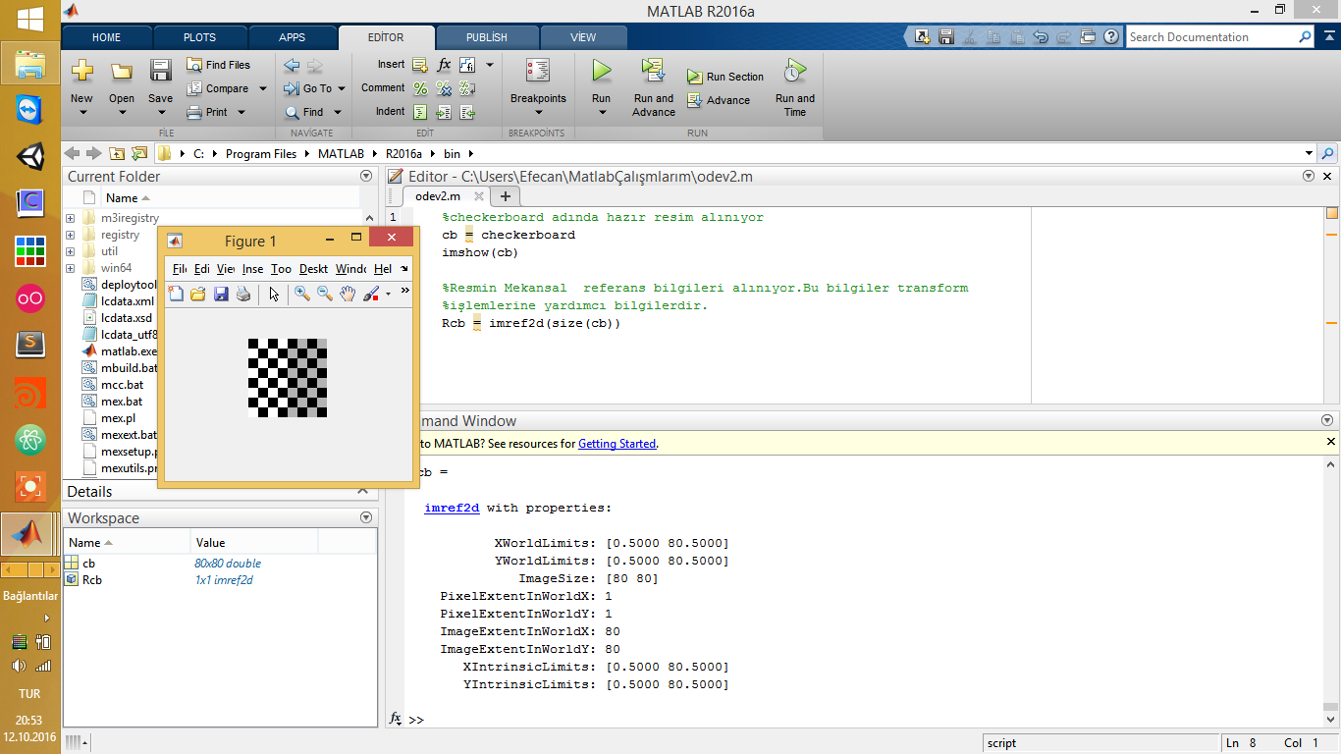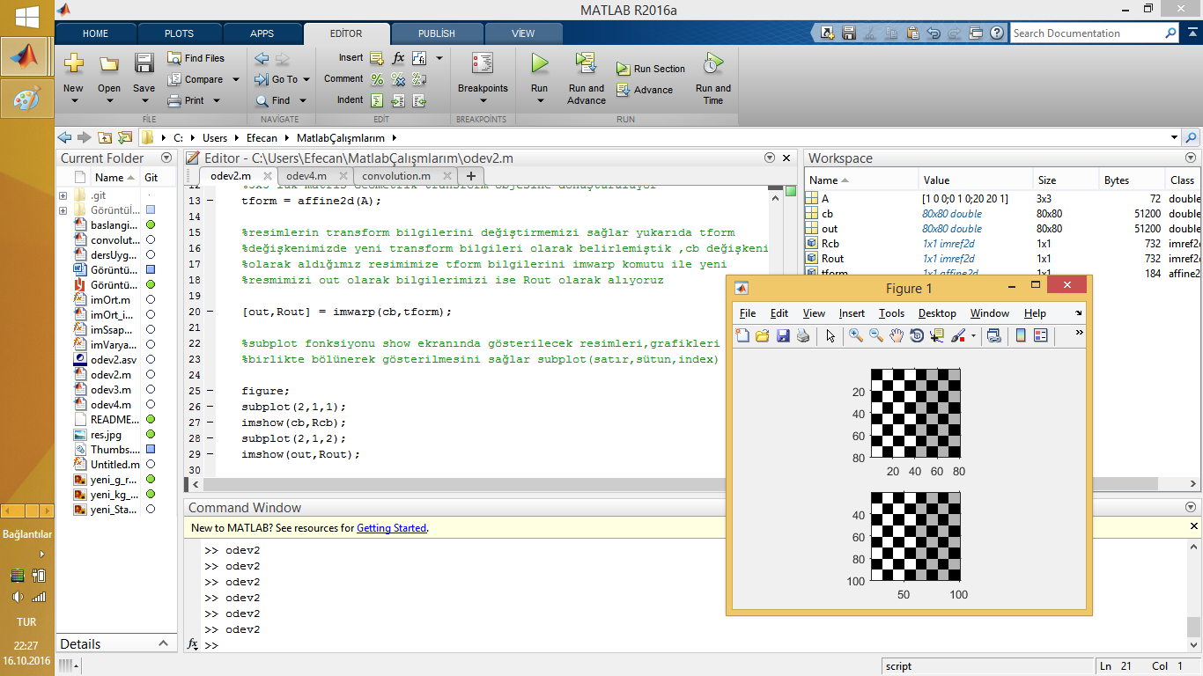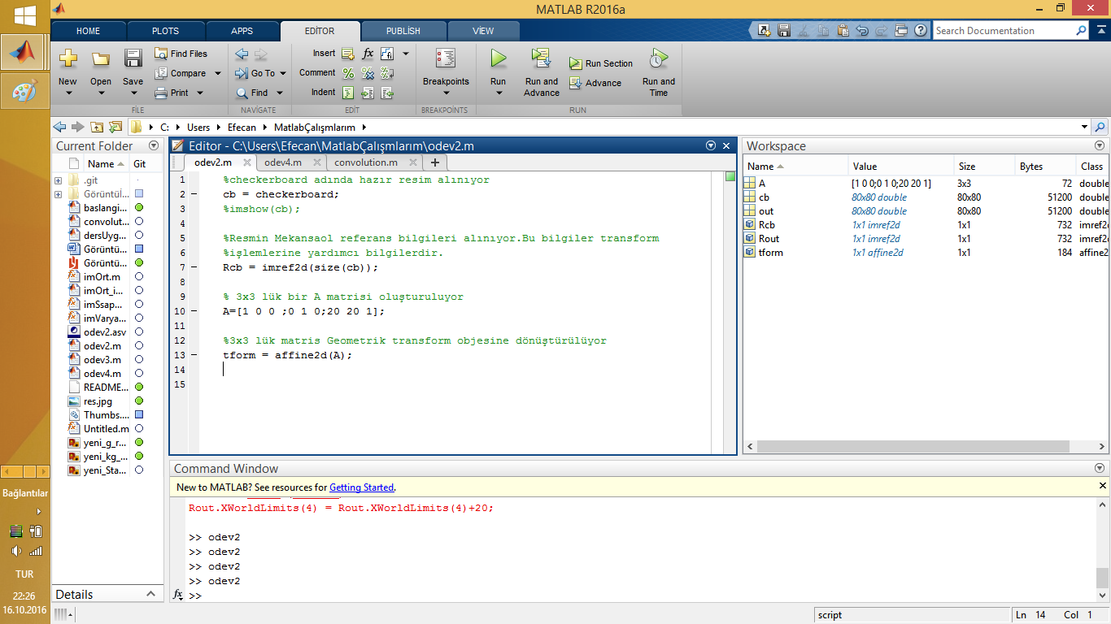

# IV

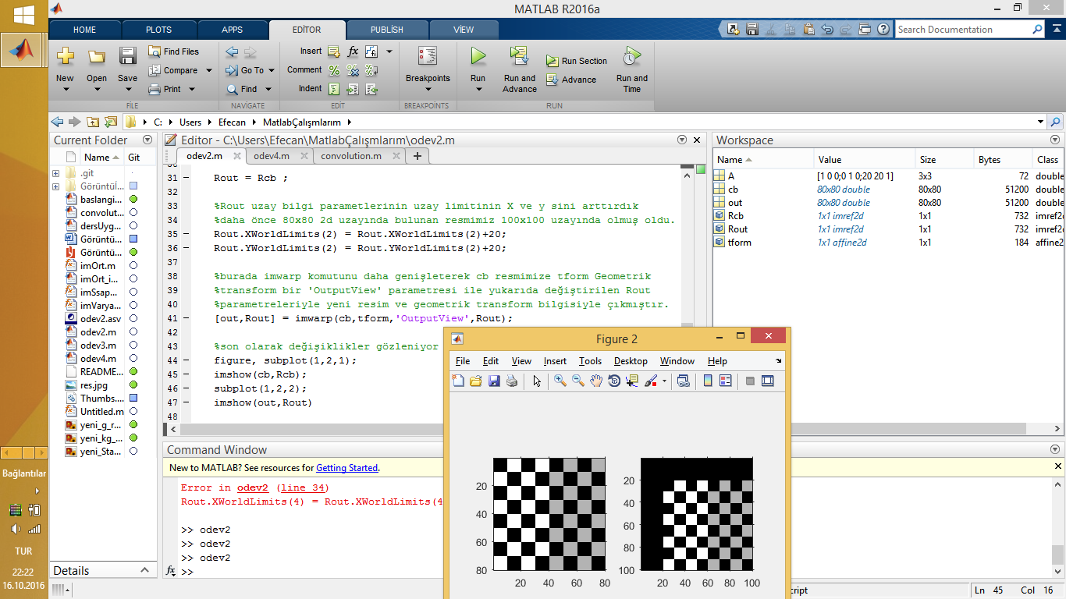

# Geometrik Transform Matlab Fonksiyonları

# imresize (Yeniden Boyutlandırma)

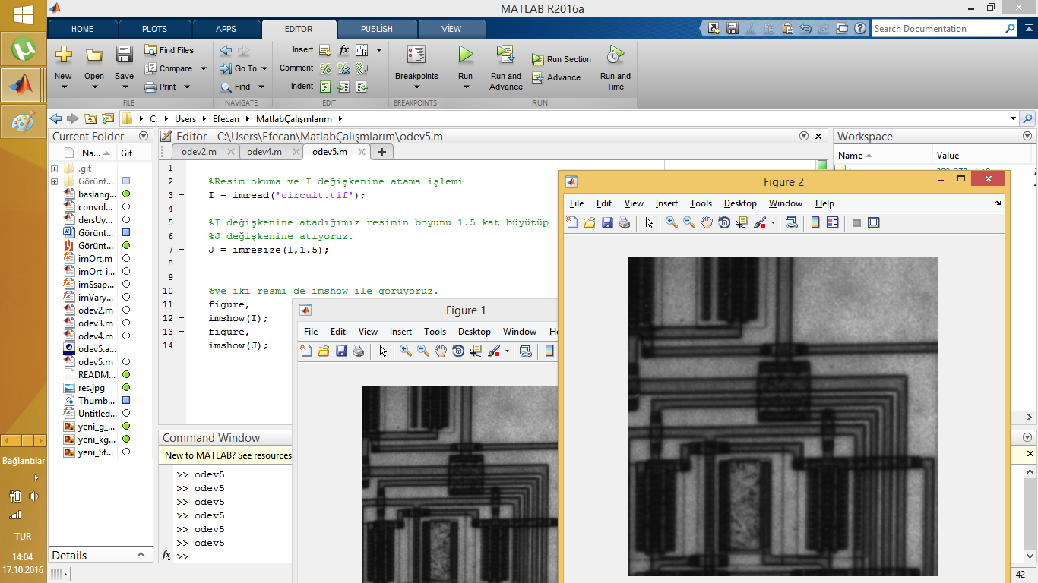

**imrotate(Döndürme)**

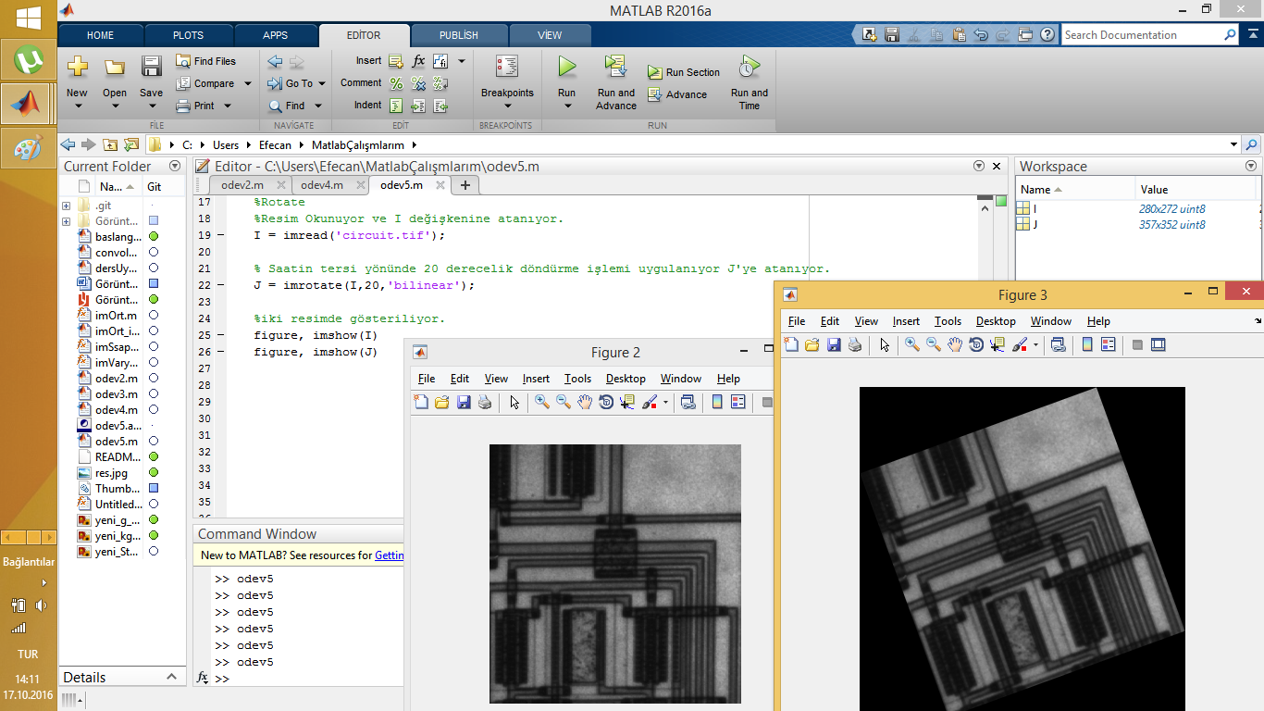

# imcrop (Kesme)

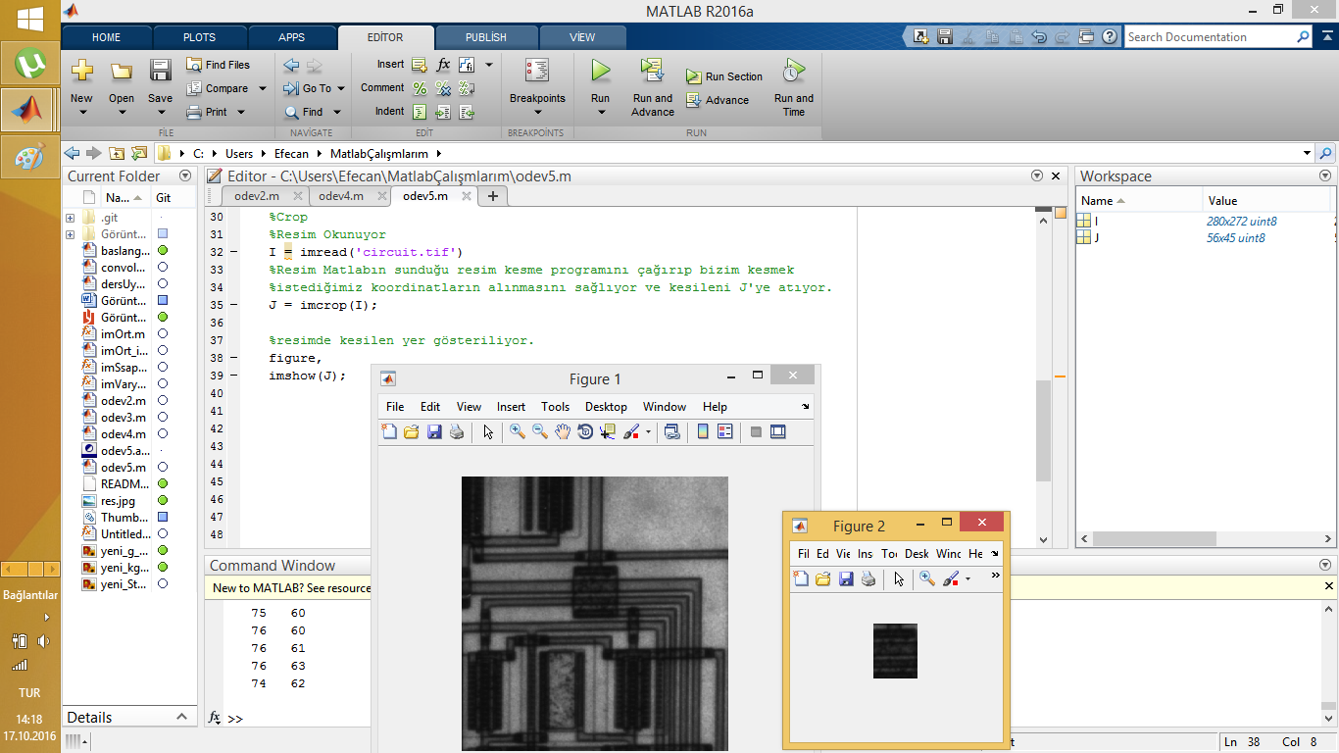

# imtranslate(Öteleme)

